文档编号：

项目名称

系统需求分析

二○○五年五
文档序号： | 等级：
文档名称： | 文档类别： 技术文档
编制： | 编制时间：
校对： | 校对时间：
审核： | 审核时间：
工艺会签： | 工艺会签时间：
质量会签： | 质量会签时间：
标准化检查： | 标准化检查时间：
批准： | 批准时间：

修改记录

版本 | 变更原因 | 变更内容简述 | 编制/修订者 | 批准者 | 发布日期

目录
1 引言
1.1 编写目的
1.2 项目背景
1.3 定义
1.4 参考资料
2 任务概述

2.1 目标
2.1.1 系统目标
2.1.2 系统要求

2.2 运行环境
2.2.1 系统软件/硬件平台
2.2.2 运行环境

2.3 条件与限制
2.3.1 故障分析
2.3.2系统利用率
2.3.3 可靠性
2.3.4 可维护性
2.3.5 可用度
3 功能需求
3.1功能划分
3.2需求分配
3.2.1需求分配表
3.2.2软硬件内部接口需求规格
3.3功能描述
3.3.X （功能1名称）
3.3.X.Y （子功能名称）
4 数据描述
4.1数据词典
4.2数据库描述
4.3数据采集
5 性能需求

5.1 数据精确度
5.2 时间特性

5.3 适应性
6 运行需求（接口需求规格）
7其它需求
8 用户需求与系统需求规格对照表
9 附录
1 引言

1.1 编写目的
阐明编写需求说明书的目的，指明读者对象。
本文档用于描述“”项目的系统需求，为该项目概要设计，详细设计和测试用例的设计依据。

1.2 项目背景：应包括
● 项目的委托单位、开发单位和主管部门；
● 该系统与其他系统的关系。

1.3 定义
列出文档中所用到的专门术语的定义和缩写词的愿文。

1.4 参考资料：可包括
● 项目经核准的计划任务书、合同或上级机关的批文
● 文档所引用的资料、规范等
● 列出这些资料的作者、标题、编号、发表日期、出版单位或资料来源

2 任务概述

2.1 目标
描述系统总体功能。
描述系统要达到的性能要求和其它指标。
描述系统要达到的社会和经济意义，项目前景等。
2.1.1 系统目标
2.1.2 系统要求

2.2 运行环境
定义系统运行所要求的各种必备条件。
2.2.1 系统软件/硬件平台
2.2.2 运行环境

2.3 条件与限制
描述系统所在的更大范围内的条件与限制。
2.3.1 故障分析
2.3.2系统利用率
2.3.3 可靠性
2.3.4 可维护性
2.3.5 可用度
3 功能需求
3.1功能划分
根据系统总体功能，给出系统功能的划分。
系统功能需求分“取款”，“存款”，“查询”，“吞卡”，“归档日志”，与“帐号检查。
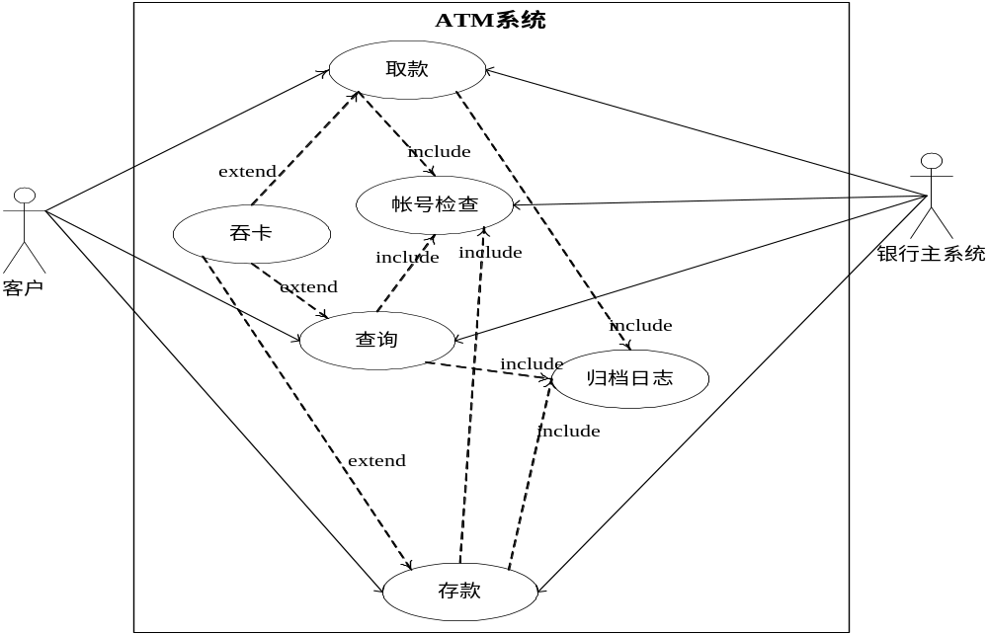 图 3.1－1 全系统用例图

3.2需求分配
根据功能划分，分配为硬件实现还是软件实现，以表格形式给出，并给出软硬件内部接口需求规格

3.2.1需求分配表
序号 | 功能编号 | 功能描述 | 实现方式 | 备注
1 | 1.1 | 取款 | 软件＋硬件
2 | 1.2
3
4
5
3.2.2软硬件内部接口需求规格
下面给出系统中出现的每个接口的规格说明，其中每个接口要求有如下内容：
（1）输入
（2）处理过程
（3）输出
（4）接口交互过程
（5）消息和通信协议
（6）性能要求
（7）故障处理
（8）其它要求

3.3功能描述
3.3.1 （功能1名称）
从3.3.1开始编号，描述功能1的子功能的划分。
这些功能使用各种图式如用例图，结构图等来描述。
分节描述每个子功能的需求规格。

3.3.X.Y （子功能名称）
从3.3.X.1开始编号，描述每个功能描述要求有如下的内容：
（1）输入
（2）输出
（3）功能
例子：
3.3.1 取款
【输入数据】
账号、密码、取款额度
【输出数据】
现金
【功能】
#XXX-SRS-01-001
系统能够按照用户输入的账号、密码发送给主银行系统进行验证，验证通过后可根据客户输入的取款额度，吐出金额。对于验证不通过的账号和密码系统能够做出相应的错误处理。
脚本1：
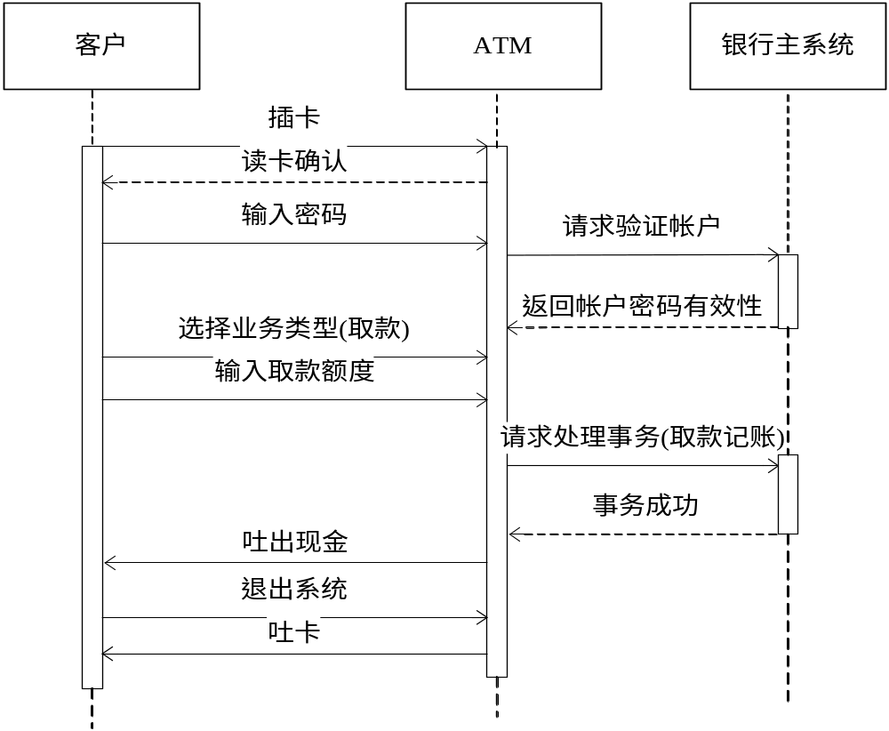
脚本2：

4 数据描述
4.1数据词典
分节给出每个数据项的描述，格式如下：
【标识符】
【描述】
【数据项】
【单位】
【范围】
【缺省值】
【说明】
4.2数据库描述
给出使用数据库的名称和类型。
4.3数据采集
5 性能需求
5.1 数据精确度
5.2 时间特性
如响应时间、更新处理时间、数据转换与传输时间、运行时间等。
5.3 适应性
在操作方式、运行环境、与其他系统的接口以及开发计划等发生变化时，应具有的适应能力。
6 运行需求（接口需求规格）
下面给出系统中出现的每个接口的规格说明，其中每个接口要求有如下内容：
（1）输入
（2）处理过程
（3）输出
（4）接口交互过程
（5）消息和通信协议
（6）性能要求
（7）故障处理
（8）其它要求
对用户界面，要定义用户界面的特性如屏幕格式、报表格式、菜单格式、输入输出时间等。
7 其他需求
如可使用性、可扩充性、容错性、安全保密、可维护性、可移植性等。
8 用户需求与系统需求规格对照表
用如下表格给出用户需求与系统需求规格之间的对应关系，并维护《需求跟踪矩阵》
- 系统需求规格与用户需求对照表
序号 | 用户需求规格 |  | 系统需求规格 |  | 备注
序号 | 编号 | 名称/内容/概述 | 编号 | 名称/内容/概述 | 备注
9 附录

